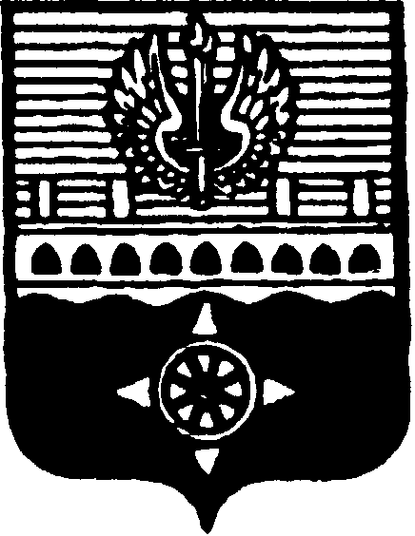

СОВЕТ ДЕПУТАТОВ
МУНИЦИПАЛЬНОГО ОБРАЗОВАНИЯ ГОРОД ВОЛХОВ
ВОЛХОВСКОГО МУНИЦИПАЛЬНОГО РАЙОНА
ЛЕНИНГРАДСКОЙ ОБЛАСТИ

РЕШЕНИЕ

от 31 октября 2017 года № 47

О внесении изменений в решение Совета депутатов МО город Волхов Волховского муниципального района от 22.08.2017 года № 32 «О принятии участия в создании межмуниципального хозяйственного общества в форме общества с ограниченной ответственностью по решению вопросов местного значения»
Руководствуясь Гражданским кодексом Российской Федерации, Бюджетным кодексом Российской Федерации, на основании пункта 4 части 1 статьи 14, пункта 4 части 1 статьи 15, части 4 статьи 51, части 1 статьи 68 Федерального закона от 06 октября 2003 года № 131-ФЗ «Об общих принципах организации местного самоуправления в Российской Федерации», Федерального закона от 08 февраля 1998 года № 14-ФЗ «Об обществах с ограниченной ответственностью», Совет депутатов муниципального образования город Волхов Волховского муниципального района Ленинградской области

решил:
1. Внести изменения в решение Совета депутатов МО город Волхов Волховского муниципального района от 22.08.2017 года № 32 «О принятии участия в создании межмуниципального хозяйственного общества в форме общества с ограниченной ответственностью по решению вопросов местного значения», исключив пункты 5, 6.
2. Настоящее решение вступает в силу на следующий день после его официального опубликования в сетевом издании «Ленинградское областное информационное агентство (ЛЕНОБЛИНФОРМ»).
3. Контроль за исполнением настоящего решения возложить на главу муниципального образования город Волхов Волховского муниципального района Ленинградской области.

Глава муниципального образования
город Волхов
Волховского муниципального района
Ленинградской области Напсиков В.В.

